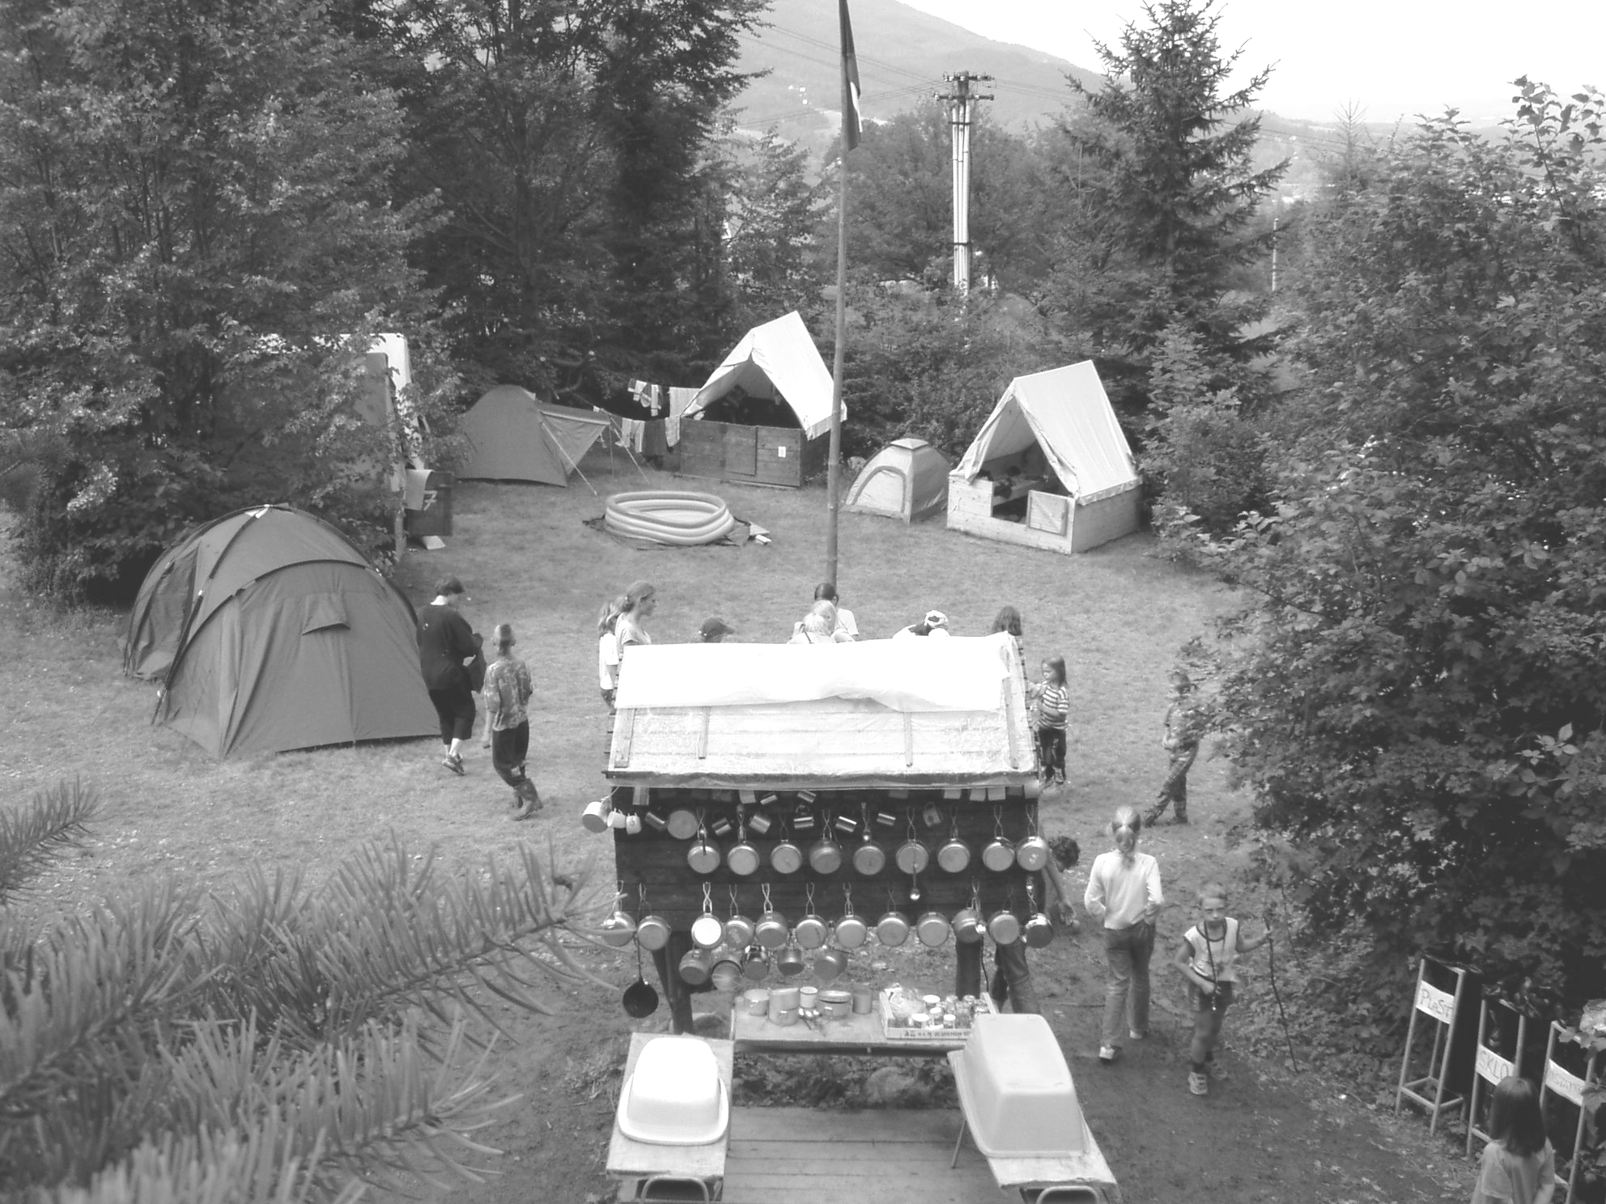
Vážení rodiče!

Kvapem se blíží léto a prázdniny, a s nimi opět letní tábor našeho oddílu Vlk (Vlastivědný kroužek) v Beskydech. Máme za sebou 10 táborů na různých místech republiky s podobnou tématikou a 36 turnusů tábora na naší základně v Kunčicích pod Ondřejníkem, kterou již i 3x využily jiné organizace. Úplně poprvé jsme si v Kunčicích hráli na fojty, v roce 2000 jsme si hráli na indiány, v roce 2001 na Kelty, v roce 2002 v prvním turnuse na zlatokopy, v druhém na mravenečky, v roce 2003 roce na piráty, na krále Artuše a na mamuty , v roce 2004 na Římany a na Asterixe, rok 2005 nás zavedl do starověkého Egypta a na divoký západ, v roce 2006 jsme šli Pěšky letem světem a hráli si na Přemyslovce, v roce 2007 jsme v obou turnusech hráli výběr z toho nejlepšího, v roce 2008 o prázdninách proběhla hlavní část naší celoroční hry Zlatá horečka, roku 2009 jsme se vyřádili „Letem světem“ a v „Teorii velkého třesku“. V roce 2010 první turnus byl ve znamení drsného Hells day v rámci celotáborové hry Klapka a jedem, druhý turnus v poklidném Cestování galaxií. Rok 2011 byl opět po letech určen nejmenším dětem v celotáborové hře Neználkův svět, kde se však vyřádili i ti starší členové oddílu a kdo ještě chtěl, zůstal na mini druhý turnus se hrou Návrat do ateliéru. Postavička Neználka, tentokrát Ve Slunečním městě nás provázela i v roce 2012 prvního turnusu a na druhém turnuse nás pobavil Egyp-tajemný svět faraónů a pyramid. V roce 2013jsme zakončili trilogii putování s Neználkem Na měsíci, v druhém turnuse jsme se prošli světem Pána prstenů. V minulém roce, kdy jsme zaznamenali nejen příliv dětí, ale i vedoucích, jsme otevřeli Království skřítků pro nejmenší a filmový festival pro ty větší.
K 30. výročí trvání našeho oddílu a vzhledem k zájmu vedoucích a lektorů letos nabízíme 5 turnusů.
I., II. a III. jsou kapacitně omezeny počtem 25 dětí, mají vlastní celotáborovou hru a jeden výlet s možností přespání pod širákem dle programu.
IV. a V. (jazykové) jsou omezeny počtem 15 dětí vzhledem k náročnosti přípravy lektora a dvojjazyčnosti výkladu her a činností. Nemají celotáborovou hru, ale různé činnosti pro každý den jiné (např. batika, korálkování, deskové a míčové hry, koupání…)
V průběhu tábora a jeho jednotlivých turnusů nás navštíví: sokolníci s živými dravci, šermíři a mušketýři s dělostřelcem, policie a hasiči.
Nyní konkrétně k LT:
Umístění: Kunčice pod Ondřejníkem, Pod Stolovou č.p. 352,
Termíny: I. turnus 4. (so) - 11. (so) 7. 2015 (pro menší 5 – 10 let), pokračujeme v úspěšném tématu z loňského roku o skřítcích, tentokrát „Kouzelný les aneb porážka trpaslíka Pidlifouse“. Volná již jen 3 místa.
II. turnus 11. (so) - 18. (so) 7. 2015(pro starší 10 – 15 let) po úspěchu filmových „skečí“ z loňska se inspiroval opět televizní produkcí a bude velká soutěž „Pevnost Boyard“. Volných ještě 8 míst.
III. turnus 18. – 25. 7. 2015 již zcela obsazen, rezervovala si jej a zaplnila obec Vítovka u Oder
IV. turnus 25. (so) 7. – 1. (so) 8. 2015 (jazykový, převládá angličtina, dle zájmu bude i skupina němčina, ruština, bez omezení věku). Volných ještě 9 míst.
V. turnus 1. (so) – 8. (so) 8. 2015 (jazykový, převládá francouzština, dle zájmu bude i skupina angličtina, němčina, bez omezení věku). Volných ještě 10 míst.
Cena: 2.600,-- Kč za I. a II. turnus zvlášť, 2.900,-- Kč za IV. a V. turnus zvlášť. Pokud dítě pojede na dva a více turnusů, zaplatí o 25% méně za každý další turnus. Tato sleva platí na všechny kombinace (např. I. + IV. turnus, II. + V. turnus apod.). Pokud navíc jedou na LT dva a více sourozenců, má druhý a další slevu 200,-- Kč. Potvrzujeme žádosti o příspěvky u zaměstnavatelů.
V ceně je kompletní servis (jídlo, ubytování, cesta na tábor z Bílovce a zpět, výlety, odměny, vstupné).
Vybavenost: 16 míst ve stanech s pevnou podlážkou a pevnými lůžky, 9 postelí v chatě, 1 koupelna se sprchou, 1 umývárna se 3 umyvadly, sprchou a 4 WC v budově. Jídelna venku pod střechou,
v případě nepříznivého počasí ještě malá jídelna uvnitř, kuchyň uvnitř. Stolní hry, sport. vybavení (míče, oštěpy, luky a šípy, badminton,) travnatá louka na míčové hry, houpačky, malý kolotoč. Smíšené zboží 100m, les 50m, potok 150m, veřejné koupaliště - požární nádrž 2,5km.
Program: Spousty her venku i uvnitř (v případě nepříznivého počasí), rukodělné činnosti, exkurze do jediné zpracovatelny vlny u nás + výlet, koupání a celotáborová hra.
Více informací a přihlášky Závazné: Mgr. Radovan Rafaj, vedoucí oddílu TOM Vlk
kontakt: tel.: 773 220 331, e-mail: vlk111@centrum.cz
Důležité info: po odevzdání této přihlášky Předběžné v klubovně oddílu Vlk na Ostravské ulici či na adrese Komenského 1003, Bílovec /bílá schránka s označením asociace TOM/ obdržíte přihlášku Závaznou a info o platbě e-mailem
xxxxxxxxxxxxxxxxxxxxxxxxxxxxxxxxxxxxxxx zde odstřihněte xxxxxxxxxxxxxxxxxxxxxxxxxxxxxxxxxxxxxxxxxxxxxxxxxxxx
Předběžná přihláška na letní tábor Kunčice pod Ondřejníkem
Přihlašuji svého syna (dceru) - jméno a příjmení:................................................................................................
datum nar.:..............................r.č.:........................bydliště:........................................................... pojišťovna:.....................
škola (název, město):..............................................................třída:...............tel. rodičů (alespoň 2 kontakty):...................
e-mail rodičů:……………………………………………………tel. do práce rodičům:...................................................................
na letní tábor v Kunčicích pod Ondřejníkem v termínu (vypište prosím turnus a termín):
Podpis rodičů (zák. zástupců):

